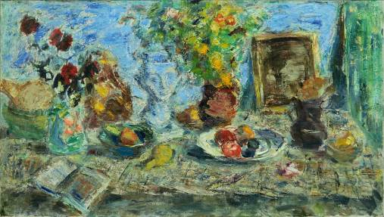  DUMITRU PEICEV, 1943: Natură statică cu Nefertiti, ulei pe pânză, 650 X 1, 200 mm, 2013.  Din colecţia autorului. © imagine foto Iurie Foca | UNIUNEA ARTIŞTILOR PLASTICI DIN REPUBLICA MOLDOVA  MUZEZUL NAŢIONAL DE ARTĂ AL MOLDOVEI  CENTRUL EXPOZIŢIONAL "CONSTANTIN BRÂNCUŞI"  au onoarea să Vă invite  la expoziţia personală:  pictura pură  DUMITRU PEICEV  02-24 mai 2013  Vernisaj: Joi, 02 mai 2013, ora 15:00  CENTRUL EXPOZIŢIONAL "CONSTANTIN BRÂNCUŞI"  Bd. Ştefan cel Mare şi Sfânt, nr. 3, Chişinău  www.arta.md | Vis al nefiinţei, ulei pe pânză, 750 × 600 mm, 2003

